2023年度

攀枝花市金融工作局部门决算
目录

公开时间：2024年9月23日

第一部分 部门概况 1
一、部门职责 1
二、机构设置 1
第二部分 2023年度部门决算情况说明 2
一、收入支出决算总体情况说明 2
二、收入决算情况说明 2
三、支出决算情况说明 3
四、财政拨款收入支出决算总体情况说明 3
五、一般公共预算财政拨款支出决算情况说明 4
六、一般公共预算财政拨款基本支出决算情况说明 6
七、财政拨款“三公”经费支出决算情况说明 7
八、政府性基金预算支出决算情况说明 9
九、国有资本经营预算支出决算情况说明 9
十、其他重要事项的情况说明 9
第三部分 名词解释 11
第四部分 附件 14
附件1 14
附件2 21
第五部分 附表 24
一、收入支出决算总表 24
二、收入决算表 24
三、支出决算表 24
四、财政拨款收入支出决算总表 24
五、财政拨款支出决算明细表 24
六、一般公共预算财政拨款支出决算表 24
七、一般公共预算财政拨款支出决算明细表 24
八、一般公共预算财政拨款基本支出决算明细表 24
九、一般公共预算财政拨款项目支出决算表 24
十、政府性基金预算财政拨款收入支出决算表 24
十一、国有资本经营预算财政拨款收入支出决算表 24
十二、国有资本经营预算财政拨款支出决算表 24
十三、财政拨款“三公”经费支出决算表 24

第一部分 部门概况

一、部门职责
三大职能：服务实体经济、防范金融风险、深化金融改革。负责协调全市银行、保险、证券机构；负责监管地方金融，包括融资担保、小贷、典当、商业保理、交易场所等；牵头负责打击和处置非法集资、防范化解互联网金融风险和P2P网贷风险；协调解决企业融资难融资贵问题，探索多层次资本市场融资，引导企业大力发展直接融资，包括企业上市和发债；制定全市金融发展规划等。

二、机构设置
市金融工作局为市政府组成部门，内设2个科室，即：综合监管科和金融发展科；下设1个事业单位，即：市金融发展促进中心。
纳入市金融工作局2023年度部门决算编制范围的二级预算单位包括：市金融发展促进中心（未独立核算）
第二部分 2023年度部门决算情况说明

- 收入支出决算总体情况说明
2023年度收入280.43万元，支出总计280.43万元。与2022年度相比，收入减少10.58万元、下降3.64%，支出总计280.43万元，减少10.58万元，下降3.64%。主要变动原因是人员减少，公用经费减少，无公务用车购置费。
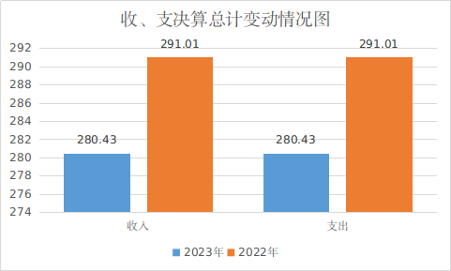
（图1：收、支决算总计变动情况图）（柱状图）
- 收入决算情况说明

2023年度本年收入合计280.43万元，其中：一般公共预算财政拨款收入280.43万元，占100%。

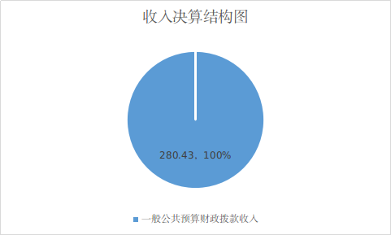
（图2：收入决算结构图）（饼状图）
- 支出决算情况说明

2023年度本年支出合计280.43万元，其中：基本支出266.74万元，占95.12%；项目支出13.68万元，占4.88%；上缴上级支出0万元；经营支出0万元；对附属单位补助支出0万元。
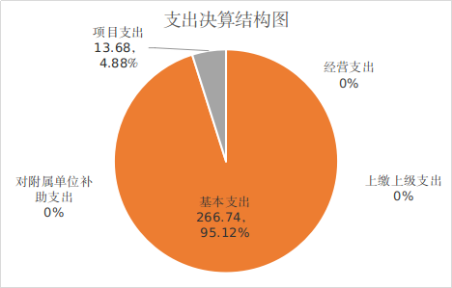
（图3：支出决算结构图）（饼状图）

四、财政拨款收入支出决算总体情况说明
2023年度财政拨款收入支出280.43万元，，财政拨款收入减少10.58万元、下降3.64%，财政拨款支出总计280.43万元，与2022年度相比，减少10.58万元，下降3.64%。主要变动原因是人员减少，公用经费减少，无公务用车购置费。
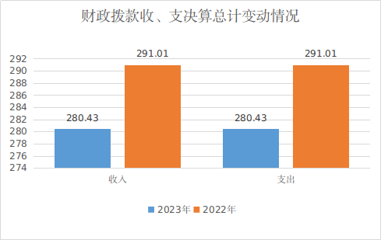
（图4：财政拨款收、支决算总计变动情况）（柱状图）

五、一般公共预算财政拨款支出决算情况说明

（一）一般公共预算财政拨款支出决算总体情况
2023年度一般公共预算财政拨款支出280.43万元，占本年支出合计的100%。与2022年度相比，一般公共预算财政拨款支出减少10.58万元，下降3.64%。主要变动原因是主要变动原因是人员减少，公用经费减少，无公务用车购置费。
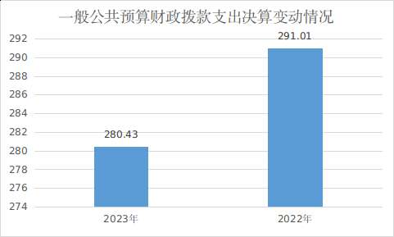
（图5：一般公共预算财政拨款支出决算变动情况）（柱状图）

（二）一般公共预算财政拨款支出决算结构情况
2023年度一般公共预算财政拨款支出280.43万元，主要用于以下方面:社会保障和就业支出40.78万元，占14.54%；金融支出220.15万元，占78.51%；住房保障支出19.5万元，占6.95%。
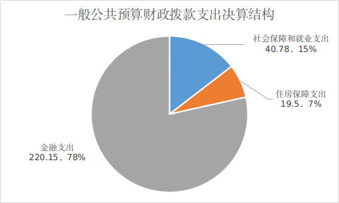
（图6：一般公共预算财政拨款支出决算结构）（饼状图）

（三）一般公共预算财政拨款支出决算具体情况

2023年度一般公共预算支出决算数为280.43，完成预算100%。其中：

1.社会保障和就业支出40.78万元，其中：社会保障和就业支出（类）208（款）05（项）01行政单位离退休费支出11.76万元；社会保障和就业支出（类）208（款）05（项）05机关事业单位基本养老保险缴费支出28.75万元；社会保障和就业支出（类）208（款）10（项）01儿童福利费支出0.28万元。完成预算的100%。

2.金融支出220.15万元，其中：金融支出（类）217（款）01（项）01金融部门行政支出141.24万元；金融支出（类）217（款）01（项）02一般行政管理事务支出3.55万元；金融支出（类）217（款）01（项）50事业运行支出65.5万元；金融支出（类）217（款）01（项）99金融部门其他行政支出9.86万元。完成预算的100%。
3.住房保障支出19.5万元，其中：住房保障支出（类）221（款）02（项）01住房公积金支出19.5万元。完成预算100%。

六、一般公共预算财政拨款基本支出决算情况说明
2023年度一般公共预算财政拨款基本支出266.74万元，其中：
人员经费241.98万元，主要包括：基本工资53.14万元、津贴补贴33.79万元、奖金45.51万元、绩效工资33.2万元，机关事业单位基本养老保险费28.75万元、职工基本医疗保险费12.43万元、公务员医疗补助缴费3.21万元、其他社会保障缴费0.71万元、住房公积金19.5万元、对个人和家庭的补助支出11.76万元（生活补助10.93万元，医疗费补助0.83万元）。
商品和服务支出24.76万元，主要包括：办公费2.3万元、水费0.18万元、电费2.13万元、邮电费1.44万元、差旅费4.72万元、会议费0.54万元、公务接待费0.09万元、工会经费3.57万元、公务用车运行维护费1.07万元、其他交通费7.92万元、其他商品和服务支出0.8万元。

七、财政拨款“三公”经费支出决算情况说明

（一）“三公”经费财政拨款支出决算总体情况说明
2023年度“三公”经费财政拨款支出决算为1.16万元，完成预算的100%，较上年减少17.18万元，减少93.68%，减少原因：上年有公务用车购置费。决算数与预算数持平。

（二）“三公”经费财政拨款支出决算具体情况说明
2023年度“三公”经费财政拨款支出决算中，因公出国（境）费支出决算0元，占0%；公务用车购置及运行维护费支出决算1.07万元，占92.24%；公务接待费支出决算0.09万元，占7.76%。具体情况如下：
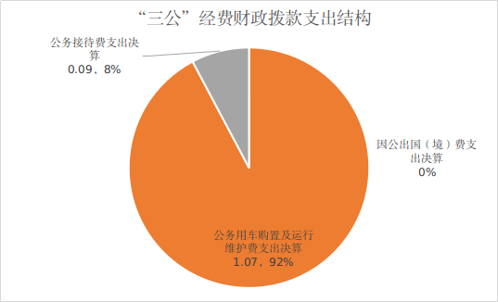
（图7：“三公”经费财政拨款支出结构）（饼状图）
1.因公出国（境）经费支出0万元，无此方面预算。全年安排因公出国（境）团组0次，出国（境）0人。
2.公务用车购置及运行维护费支出1.07万元,完成预算100%。公务用车购置及运行维护费支出决算比2022年度减少17.21万元，下降94.15%。主要原因是上年8月新购公务用车，支出的公务用车运行维护费为5个月费用，今年支出的为全年费用。
其中：无公务用车购置支出，截至2023年12月31日，单位共有公务用车1辆，为轿车。
公务用车运行维护费支出1.07万元。主要用于上年8月新购公务用车，支出的公务用车运行维护费为5个月费用，今年支出的为全年费用。
3.公务接待费支出0.09万元，完成预算100%。公务接待费支出决算比2022年度增加0.03万元，增长50%。主要原因是较上年接待多1人次。其中：
国内公务接待支出0.09万元，主要用于四川省地方金融监督管理局接待费。国内公务接待1批次，5人次（不包括陪同人员），共计支出0.09万元，具体内容包括：四川省地方金融监督管理局接待费0.09万元。
外事接待支出0万元

八、政府性基金预算支出决算情况说明
2023年度政府性基金预算财政拨款支出0万元。
- 国有资本经营预算支出决算情况说明
2023年度国有资本经营预算财政拨款支出0万元。
- 其他重要事项的情况说明

（一）机关运行经费支出情况
2023年度，市金融工作局机关运行经费支出24.76万元，比2022年度减少2.8万元，下降10.16%。主要原因是较上年人员减少。

（二）政府采购支出情况
2023年度，市金融工作局无政府采购支出。

（三）国有资产占有使用情况
截至2023年12月31日，市金融工作局共有车辆1辆（轿车），主要用于开展业务工作。

（四）预算绩效管理情况
根据预算绩效管理要求，本部门在2023年度预算编制阶段，组织对物业管理费项目开展了预算事前绩效评估，年中追加儿童福利、调剂一般行政管理事务（物业管理费）、金融部门其他监管支出（向上争取资金）3个项目。预算执行中，对项目开展绩效监控，年终执行完毕后，开展了绩效目标完成情况自评。
本部门按要求对2023年度部门整体支出开展绩效自评，从评价情况来看整体绩效目标依据充分，客观反映了本部门整体绩效目标，与部门履职、年度工作任务情况相符。制定的目标符合国家法律法规、国民经济和社会发展总体规划，符合部门“三定”方案确定的职责。依据整体绩效目标所设定绩效指标清晰、细化、可衡量。本年一般公共预算财政拨款收入280.43万元，支出280.43万元，完成预算的100%。本年度无违规记录，绩效自评95分。
市金融工作局2023年度无超过50万以上的项目。

第三部分 名词解释

1.财政拨款收入：指单位从同级财政部门取得的财政预算资金。
2.事业收入：指事业单位开展专业业务活动及辅助活动取得的收入。
3.经营收入：指事业单位在专业业务活动及其辅助活动之外开展非独立核算经营活动取得的收入。
4.其他收入：指单位取得的除上述收入以外的各项收入。
5.用事业基金弥补收支差额：指事业单位在当年的财政拨款收入、事业收入、经营收入、其他收入不足以安排当年支出的情况下，使用以前年度积累的事业基金（事业单位当年收支相抵后按国家规定提取、用于弥补以后年度收支差额的基金）弥补本年度收支缺口的资金。
6.年初结转和结余：指以前年度尚未完成、结转到本年按有关规定继续使用的资金。
7.结余分配：指事业单位按照事业单位会计制度的规定从非财政补助结余中分配的事业基金和职工福利基金等。
8.年末结转和结余：指单位按有关规定结转到下年或以后年度继续使用的资金。
9.社会保障和就业支出（类）208（款）05（项）01行政单位离退休，反映行政单位（包括实行公务员管理的事业单位）开支的离退休费。
- 社会保障和就业支出208（类）05（款）05机关事业单位基本养老保险费支出：反映机关事业单位实施养老保险制度由单位缴纳的基本养老保险费支出。
11.社会保障和就业支出208（类）10（款）01（项）儿童福利支出：反映对儿童提供福利服务方面的支出。
12.金融支出217（类）01（款）01（项）行政运行：反映行政单位的基本支出。
13.金融支出217（类）01（款）02（项）一般行政管理事务：指反映行政单位未单独设置项级科目的其他项目支出（物业管理费）。
14.金融支出217（类）01（款）50（项）事业运行：指反映事业单位的基本支出，不包括行政单位（包括实行公务员管理的事业单位）后勤服务中心、医务室等附属事业单位（金融发展促进中心支出）。
15.金融支出217（类）01（款）99（项）金融部门其他监管支出：反映其他用于监管方面的支出（向上争取资金和公务用车购置费）。
16.住房保障221（类）02（款）01（项）住房公积金：指保障性住房方面的支出（住房公积金）。
17.基本支出：指为保障机构正常运转、完成日常工作任务而发生的人员支出和公用支出。
18.项目支出：指在基本支出之外为完成特定行政任务和事业发展目标所发生的支出。
19.经营支出：指事业单位在专业业务活动及其辅助活动之外开展非独立核算经营活动发生的支出。
20.“三公”经费：指部门用财政拨款安排的因公出国（境）费、公务用车购置及运行费和公务接待费。其中，因公出国（境）费反映单位公务出国（境）的国际旅费、国外城市间交通费、住宿费、伙食费、培训费、公杂费等支出；公务用车购置及运行费反映单位公务用车车辆购置支出（含车辆购置税）及租用费、燃料费、维修费、过路过桥费、保险费等支出；公务接待费反映单位按规定开支的各类公务接待（含外宾接待）支出。

21.机关运行经费：为保障行政单位（含参照公务员法管理的事业单位）运行用于购买货物和服务的各项资金，包括办公及印刷费、邮电费、差旅费、会议费、福利费、日常维修费、专用材料及一般设备购置费、办公用房水电费、办公用房取暖费、办公用房物业管理费、公务用车运行维护费以及其他费用。

第四部分 附件

附件1
攀枝花市金融工作局
预算整体预算绩效评价报告
一、部门（单位）基本情况
（一）机构组成。
市金融工作局内设2个科室（综合监管科和金融发展科），下设1个事业单位（市金融发展促进中心）。
（二）机构职能。部门主要职能：服务实体经济、防范金融风险、深化金融改革。负责协调全市银行、保险、证券机构；负责监管地方金融机构，包括融资担保、小贷、典当、商业保理、交易场所等；牵头负责打击和处置非法集资、防范化解互联网金融风险和P2P网贷风险；帮助解决企业融资难融资贵问题，探索多层次资本市场融资，引导企业大力发展直接融资，包括企业上市和发债；制定全市金融发展规划。
- 人员概况。
截至2023年度末，共有在职干部职工12人，其中，行政人员7人（设局长1人、副局长1人，科长2人，副科长2人，一级科员1人）；事业人员5人（其中全市统筹人才事业编2人）。退休人员1人。
二、部门资金收支情况
（一）收入情况。
市金融工作局2023年度年初收入预算292.26万元，其中：上年结转0万元，一般公共预算拨款收入292.26万元，占100%；政府性基金预算拨款收入0万元；事业收入0万元，2023年度市金融工作局年初部门预算财政拨款收入292.26万元，（其中部门预算项目经费物业管理费1.4万元）。
调整预算收入为280.43万元。2月，根据《攀枝花市财政局关于下达金融工作局退休“中人”一次性退休补贴资金的通知》（攀财资金〔2023〕2号）追加经费预算7.47万元。3月，根据《攀枝花市财政局关于进一步压减2023年度“三公”经费的通知》（攀财资预〔2023〕3号）压减经费0.13万元。根据《攀枝花市财政局关于下达市金融工作局2023年度退休人员补充医保缺口指标的通知》（攀财资金〔2023〕4号）追加经费0.24万元。根据《攀枝花市财政局关于下达市金融工作局2023年度一次性奖金缺口指标的通知》（攀财资金〔2023〕6号）追加经费0.14万元。4月，根据攀财资预〔2023〕8号追加向上争取资金经费10万元。6月，根据《攀枝花市财政局关于市金融工作局2023年度第一次增人增资指标的通知》（攀财资金〔2023〕15号）追加经费7.6万元。8月根据《攀枝花市关心下一代工作委员会关于划拨2023年度市级单位关工委工作经费的请示》（攀财资行〔2023〕69号），追加经费0.6万元。根据《攀枝花市财政局追减市金融工作局2023年度剩余指标》攀财资金〔2023〕25号12月追减指标34.26万元。
2023年度，市金融工作局年初部门预算收入加上预算执行中的调整预算收入，全年财政拨款总收入280.43万元。
- 支出情况。
1.年初部门预算安排情况。
2023年度，市金融工作局年初部门预算支出292.26万元，全部为基本支出，包括：社会保障和就业支出30.64万元，卫生健康支出1.83万元，金融支出238.35万元，住房保障支出21.44万元。
2.本年财政资金总的支出情况。
2023年度，市金融工作局部门预算总支出280.43万元，具体为：
（1）基本支出266.74万元，占总支出的95.12%，其中：人员支出241.98万元，公用经费支出24.76万元。
（2）项目支出13.68万元，占总支出的4.88%，其中：一般行政管理事务支出3.55万元，金融部门其他监管支出9.86万元，儿童福利费支出0.28万元。
3.部门总体结转结余情况。
2023年度无结转结余。
市金融工作局2023年度年初预算支出292.26万元、决算报表支出280.43万元。
- 结余分配和结转结余情况。
市金融工作局2023年度决算报表无结转结余情况。
三、部门预算绩效分析
（一）部门预算总体绩效分析。
根据部门预算绩效评价指标体系“总体绩效”涉及二、三级指标进行逐项绩效分析并评分，依次包括履职效能、预算管理、财务管理、资产管理、采购管理等情况。
1.履职效能。2023年度，全市金融发展稳中向好，呈现出重大战略重大项目融资保障有力、重点领域薄弱环节金融服务持续提升、上市培育和直接融资稳步推进、金融风险有效收敛等4大特点。截至12月末，全市各项存款余额1,384亿元，较年初净新增110亿元，同比增长8.62%；各项贷款余额1,014亿元，信贷规模首次突破千亿大关，较年初净新增148亿元，同比增长17.03%，增速近十年来首次进入全省第一方阵；存贷比73.27%，排名全省第6位；梳理推送重点项目82个，累计授信173亿元；全市普惠小微贷款利率持续处于全省最低水平；实现直接融资102亿元，为历年最高；新增省级上市后备企业资源库入库企业25家，同比增长317%；供应链金融累计实现融资378亿元；银行机构不良贷款率基本达到全国平均水平；金融生态环境评价排名全省第10位，取得自该项评价工作开展以来最好成绩。
2.预算管理。围绕预算编制质量、单位收入统筹、支出执行进度、预算年终结余、严控一般性支出进行绩效分析。
3.财务管理。2020年市金融工作局印发《攀枝花市金融工作局财务管理办法》，2021年进行修订，2022年市金融工作局印发《攀枝花市金融发展促进中心公务用车管理办法》。财务管理的基本原则：坚持“勤俭节约、量入为出、收支平衡、统筹安排”，严格执行有关法律法规和财经纪律。财务岗位设置:设置出纳岗、会计岗、审核岗、资金使用严格按照相关规定。财务管理主要内容包括：经费收支的预算管理，会议费管理、公务接待管理、差旅费管理、办公费管理、固定资产管理、财务绩效管理与财务监督。
4.资产管理。截止2023年度固定资产原值52.9万元，2022年度固定资产原值52.9万元。2023年度与2022年度固定资产总额无变化。
5.采购管理。市金融工作局2023年度无政府采购项目，未安排政府采购预算。
（二）部门预算项目绩效分析。填报以下数据，并根据部门预算绩效评价指标体系“项目绩效”涉及二、三级指标进行逐项绩效分析并评分，依次包括项目决策、项目执行、目标实现等情况。
常年项目绩效分析。该类项目总数 1个，涉及预算总金额 3.55万元，1—12月预算执行总体进度为100 %。
物业管理费：部门其他行政支出物业管理费项目专项经费绩效目标完成情况。项目全年预算数3.55万元，执行3.55万元，完成预算100%。绩效目标：保障办公大楼公共设施安全运转。承包卫生保洁。
阶段（一次性）项目绩效分析。该类项目总数 2 个，涉及预算总金额 10.14 万元，1—12月预算执行总体进度为 100 %，其中：无预算结余率。其中：
关工委经费：儿童福利项目绩效目标完成情况。项目全年预算数0.28万元，执行0.28万元，完成预算100%。
向上争取资金9.86万元。2023年度市金融工作局积极参与向上争取资金项目包装，从多方面多渠道实现全市向上争取资金的突破，完成既定工作目标。
- 重点领域绩效分析。
无
（四）绩效结果应用情况。市金融工作局紧紧围绕习近平总书记对金融工作“三个六要”重要指示，按照“十四五”规划和2035远景目标部署要求，结合省委对攀枝花“两区三地一粮仓一门户”发展新定位和市委总体发展战略，认真执行各级党委政府关于金融工作各项部署，紧扣服务实体经济、防控金融风险、深化金融改革等主责主业，推动全市金融业发展平稳向好，为攀枝花经济社会高质量发展贡献金融力量。
绩效评估结果将在攀枝花市财政局官网对外公开，主动接受监督。
四、评价结论及建议
一年来，在市委、市政府的坚强领导下，市金融工作局坚持以习近平新时代中国特色社会主义思想和党的创新理论为指导，将党的二十大精神，中央、省市重要会议精神落实到推动金融工作的方方面面；按照市委总体发展战略，系统谋划推动金融工作，全市金融事业呈现出重大战略重大项目融资保障有力、重点领域薄弱环节金融服务持续提升、金融资源回归初见成效、上市培育和直接融资稳步推进、金融风险有效收敛、地方金融行业安全稳定等6大特点，全市金融工作实现稳中有进目标。
附表：部门预算项目支出绩效自评表（2023年度）

附件2
向上争取资金项目绩效评价报告
一、项目概况
（一）设立背景及基本情况。财金互动资金作为财政资金支持金融市场、支持实体经济发展的重要组成部分，对稳金融、稳投资、保就业等方面起到至关重要的作用。积极争取财金互动资金，落实财金互动政策，可对本地经济社会健康可持续发展提供重要支持。积极参与向上争取资金项目包装，可助力市级相关部门可拓展全市向上争取资金渠道，提升向上争取获得性。本项目主要内容是抓实2023年度财政资金争取工作，按照任务下达，我局2023年度向上争取财金互动资金目标数为5800万元。积极参与向上争取资金项目包装，从多方面多渠道实现全市向上争取资金的突破，实现了既定目标。
（二）实施目的及支持方向。向上争取财金互动资金；参与向上争取资金项目包装。
（三）预算安排及分配管理。预算安排资金10万元，实际支出9.86万元。
（四）项目绩效目标设置。2023年度向上争取资金5943万元。
二、评价实施
（一）评价目的。判断向上争取财金互动资金力度和财金互动政策落实情况，研判本地经济社会健康可持续发展提供重要支持；判断参与向上争取资金项目包装的积极性。
（二）预设问题及评价重点。向上争取资金完成情况及项目经费管理情况。
（三）评价选点。无。
（四）评价方法。组织召开项目绩效测评会，按照市财政局反馈的向上争取资金完成数与计划数测算项目实施效果。
（五）评价组织。局分管领导牵头，组织综合监管科、金融发展科、市金融发展促进中心进行评价。
三、绩效分析
（一）通用指标绩效分析。
1.项目决策。严格执行三重一大事项集体决策。
2.项目管理。严格按照财务管理制度和专项资金管理规定执行。
3.项目实施。严格按照年初计划结合实际情况，在预算范围内实施。
4.项目结果。2023年度向上争取资金5943万元，完成计划的102.47%。
四、评价结论
本项目自评得分100分，达到预期绩效目标。
五、存在主要问题
无
六、改进建议
无

第五部分 附表

一、收入支出决算总表

二、收入决算表

三、支出决算表

四、财政拨款收入支出决算总表

五、财政拨款支出决算明细表

六、一般公共预算财政拨款支出决算表

七、一般公共预算财政拨款支出决算明细表

八、一般公共预算财政拨款基本支出决算表

九、一般公共预算财政拨款项目支出决算表

十、政府性基金预算财政拨款收入支出决算表

十一、国有资本经营预算财政拨款收入支出决算表

十二、国有资本经营预算财政拨款支出决算表

十三、财政拨款“三公”经费支出决算表

